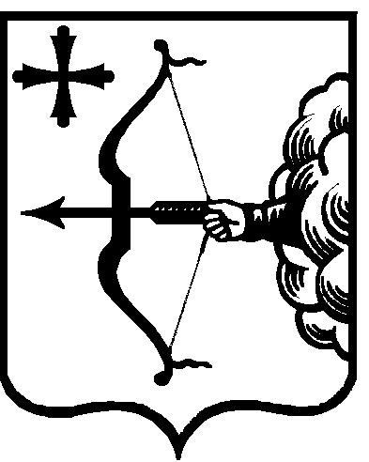

|  |  |  |  |  |
| --- | --- | --- | --- | --- |
| ПРАВИТЕЛЬСТВО КИРОВСКОЙ ОБЛАСТИ  ПОСТАНОВЛЕНИЕ | | | | |
| 01.02.2021 | |  | № | 50-П |
| г. Киров | | | | |

**Об определении органа,**

**с которым подлежат согласованию комплексные схемы организации дорожного движения и проекты организации**

**дорожного движения**

В соответствии с пунктом 4 части 9 статьи 17, пунктом 2 части 8 статьи 18 Федерального закона от 29.12.2017 № 443-ФЗ «Об организации дорожного движения в Российской Федерации и о внесении изменений в отдельные законодательные акты Российской Федерации»,   
пунктами 20.1 и 20.2 статьи 3 Закона Кировской области от 02.12.2010   
№ 581-ЗО «О разграничении полномочий органов государственной власти Кировской области в сферах регулирования дорожной деятельности   
и организации дорожного движения на территории Кировской области» Правительство Кировской области ПОСТАНОВЛЯЕТ:

1. Определить Управление Государственной инспекции безопасности дорожного движения Управления Министерства внутренних дел Российской Федерации по Кировской области органом, с которым подлежат согласованию:

комплексные схемы организации дорожного движения, разрабатываемые для территории муниципального района, городского округа или городского поселения либо их частей, а также для территорий нескольких муниципальных районов, городских округов или городских поселений, имеющих общую границу;

проекты организации дорожного движения, разрабатываемые для автомобильных дорог регионального или межмуниципального значения Кировской области либо их участков.

2. Признать утратившим силу постановление Правительства Кировской области от 29.11.2019 № 612-П «О перечнях органов и организаций,   
с которыми подлежат согласованию комплексные схемы организации дорожного движения и проекты организации дорожного движения».

3. Настоящее постановление вступает в силу через десять дней после его официального опубликования.

Председатель Правительства

Кировской области А.А. Чурин